Informacja o Zespole Edukacyjnym w Trzebiechowie - tekst łatwy do czytania i zrozumienia (ETR)

Zespół Edukacyjny w Trzebiechowie
Zespół Edukacyjny w Trzebiechowie, czyli po prostu Zespół, znajduje się przy ulicy Parkowej 4 w Trzebiechowie.
Zespół Edukacyjny składa się ze Szkoły Podstawowej imienia Jana Pawła Drugiego, która znajduje się w starym Pałacu w Trzebiechowie przy ulicy Parkowej 4 oraz z Publicznego Przedszkola w Trzebiechowie, które znajduje się przy ulicy Sportowej 10.
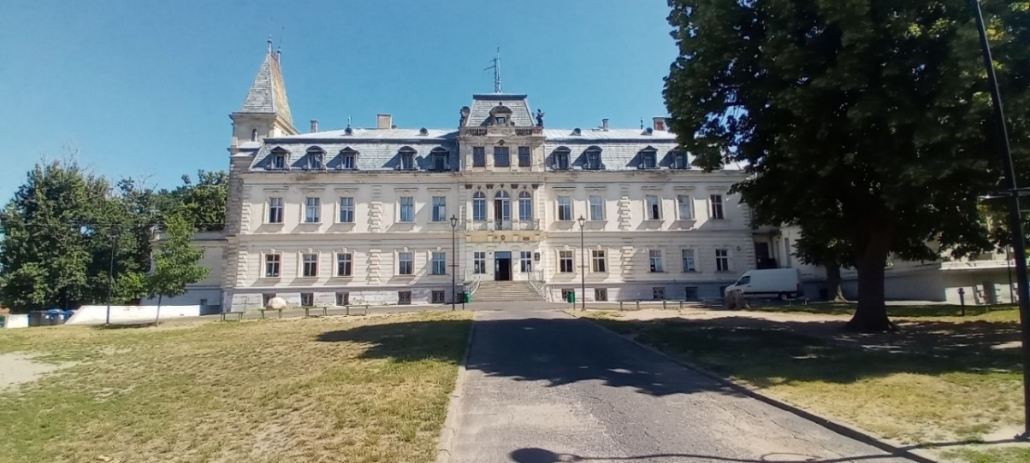
Na zdjęciu poniżej przedstawiony jest budynek Publicznego Przedszkola w Trzebiechowie, mieszczący się przy ulicy Sportowej 10.

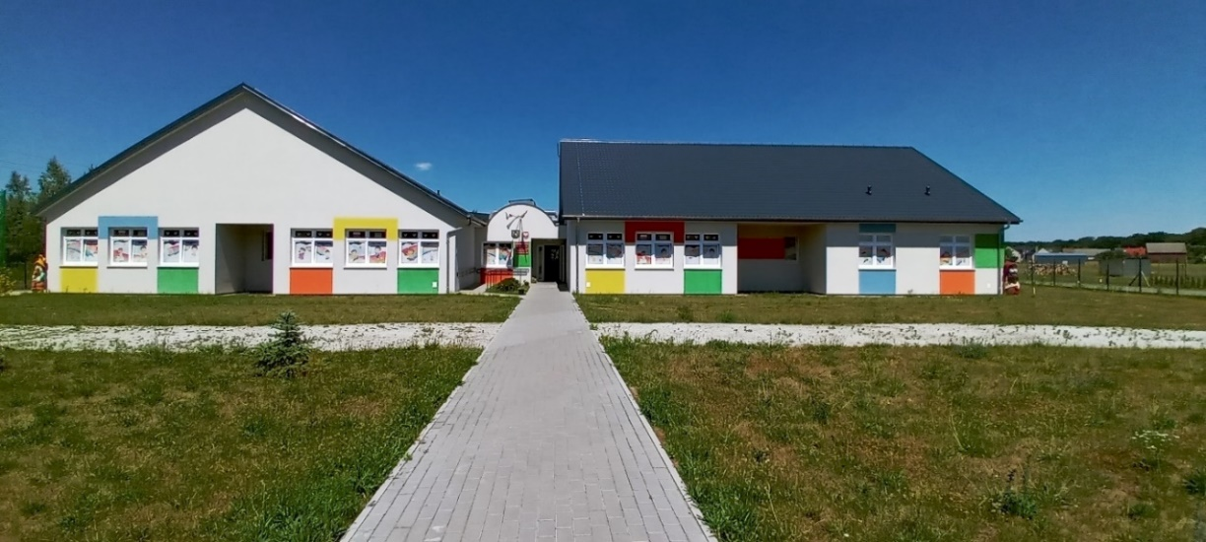
Za pracę Zespołu Edukacyjnego, czyli Szkoły i Przedszkola, odpowiedzialny jest Dyrektor.
Dyrektorem Zespołu jest Pani Alina Radoch.
Sekretariat Zespołu Edukacyjnego otwarty jest od poniedziałku do piątku w godzinach od 7:00 do 15:00.
W czasie wakacji lub ferii zimowych, godziny otwarcia mogą być inne.
W soboty i niedziele placówki są zamknięte.
Dyrektorowi w pracy pomagają sekretarz szkoły, starszy referent i kadra pedagogiczna.

Kontakt z Zespołem Edukacyjnym
Wszystkie potrzebne informacje uzyskasz w sekretariacie Zespołu lub pod numerem telefonu 68 351 41 13 lub 68 351 41 60.
Możesz także napisać e-mail na adres: sekretariat@zet.edu.pl

Dostępność budynku
Do głównego wejścia do budynku Szkoły Podstawowej imienia Jana Pawła Drugiego prowadzą betonowe schody z poręczami po obu stronach.
Wejście nie jest wyposażone w podjazd dla wózków inwalidzkich.
Budynek Szkoły nie posiada wejścia dostosowanego dla osób z niepełnosprawnością ruchową.
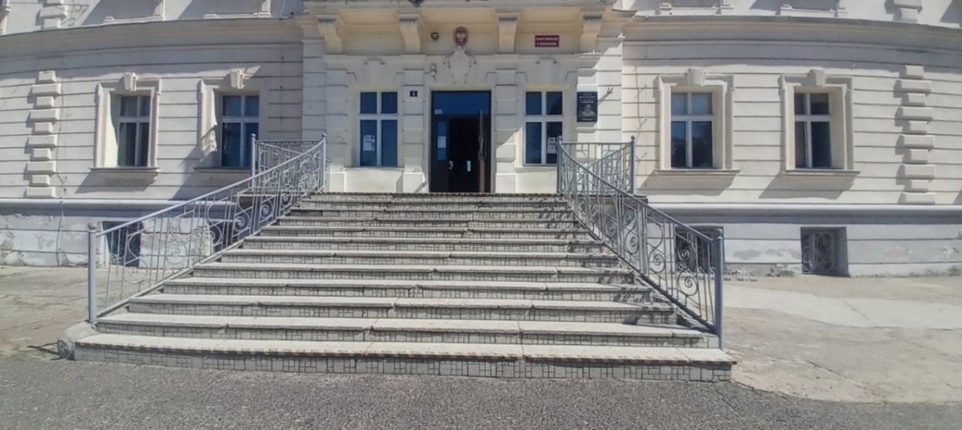
Wejście do budynku Przedszkola jest dostosowane dla osób z niepełnosprawnością ruchową.
Po lewej stronie znajduje się podjazd dla wózków inwalidzkich z poręczą po obu stronach.
Przy drzwiach wejściowych zamontowany został domofon.
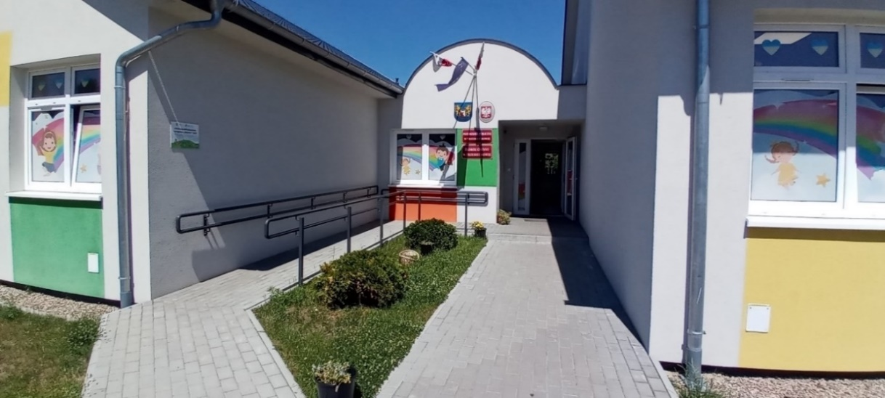
Przy drzwiach po lewej stronie wejścia głównego Przedszkola znajduje się domofon. Odwiedzający mogą połączyć się z wybranym oddziałem Przedszkola.
Na terenie Szkoły Podstawowej oraz Publicznego Przedszkola nie zostały wyznaczone miejsca postojowe dla osób niepełnosprawnych.
Przed budynkiem przedszkola znajduje się parking z utwardzonej powierzchni bez wyznaczonych miejsc postojowych dla osób niepełnosprawnych.
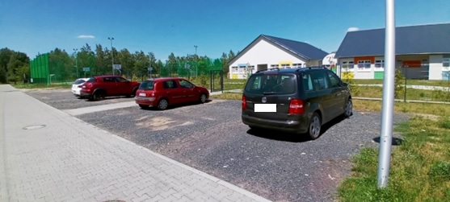
Parking koło budynku Szkoły Podstawowej nie został oznaczony i znajduje się po lewej stronie budynku na placu.
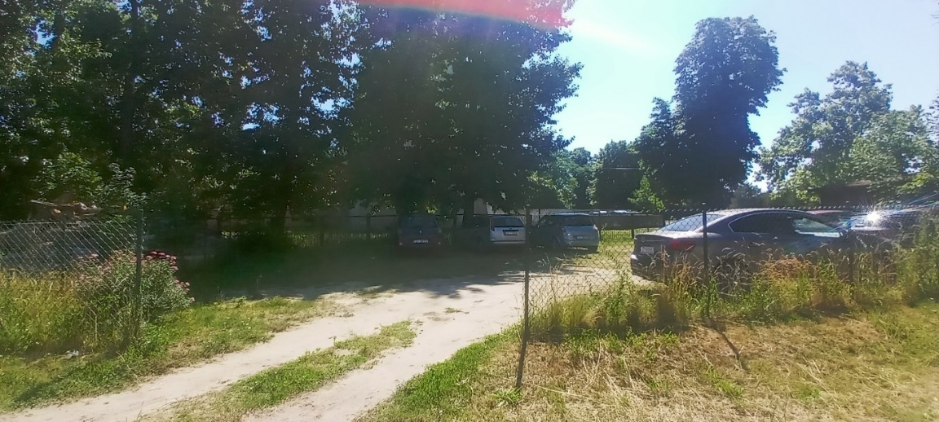

Jak załatwić sprawę w Zespole Edukacyjnym?
Żeby załatwić sprawę w Zespole Edukacyjnym możesz:
1. Napisać potrzebne pismo i wysłać je na główny adres:
Zespół Edukacyjny w Trzebiechowie
ulica Parkowa 4
66-132 Trzebiechów
lub na adres Przedszkola:
Publiczne Przedszkole w Trzebiechowie
ulica Sportowa 10
66-132 Trzebiechów
2. Przyjść do Zespołu Edukacyjnego i spotkać się z pracownikiem w godzinach pracy Szkoły.
3. Przynieść pismo do Zespołu Edukacyjnego.
4. Napisać wiadomość i wysłać ją na adres e-mailowy
sekretariat@zet.edu.pl
5. Zadzwonić pod numer telefonu 68 351 41 13 lub 68 351 41 60.
Pracownicy Zespołu Edukacyjnego pomogą załatwić Twoją sprawę bez względu na sposób kontaktu wybrany przez Ciebie.
Poinformuj nas o najlepszej dla Ciebie formie komunikowania się dla załatwienia Twojej sprawy. My dołożymy starań, aby Twoją sprawę załatwić jak najszybciej.

Pies przewodnik
Jeśli przy poruszaniu się pomaga Ci pies przewodnik, oczywiście możesz z nim przyjść do placówek Zespołu Edukacyjnego, czyli do Szkoły lub Przedszkola.

Czym zajmuje się Zespół Edukacyjny?
1. Zapewnia opiekę pielęgnacyjną oraz edukacyjną.

2. Prowadzi zajęcia zabawowe z elementami edukacyjnymi.

3. Prowadzi zajęcia opiekuńczo – wychowawcze z uwzględnieniem potrzeb dziecka.

4. Zapewnia rozwój umysłowy i emocjonalny dziecka.

5. Rozwija talenty dzieci.
6. Stwarza warunki do zdobywania wiedzy.

Oficjalna strona Zespołu Edukacyjnego
Oficjalną stroną z informacjami publicznymi Zespołu Edukacyjnego jest strona dostępna pod adresem http://www.zet.edu.pl/

